Стрес тестування (Concurrency Thread Group)

- Тестування на 3000 Threads
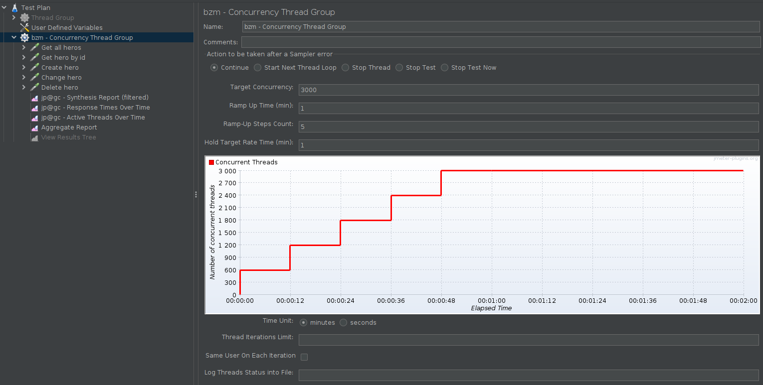

Фактичні результати 3000 threads
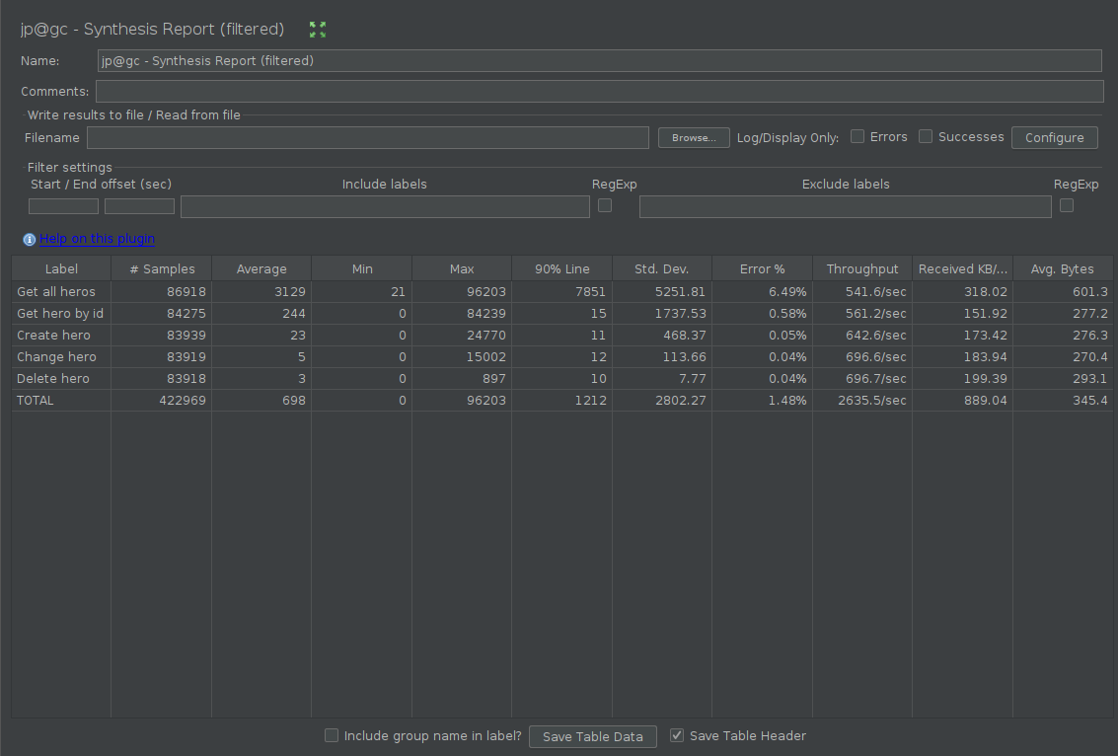
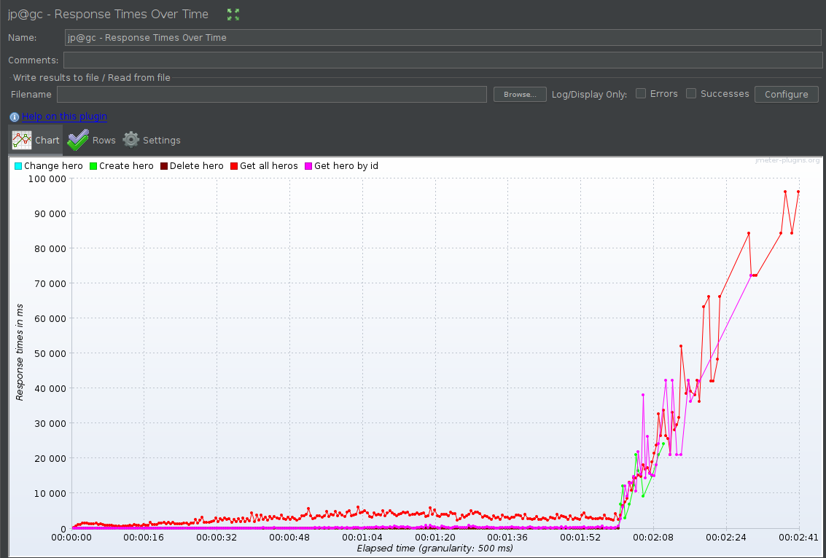

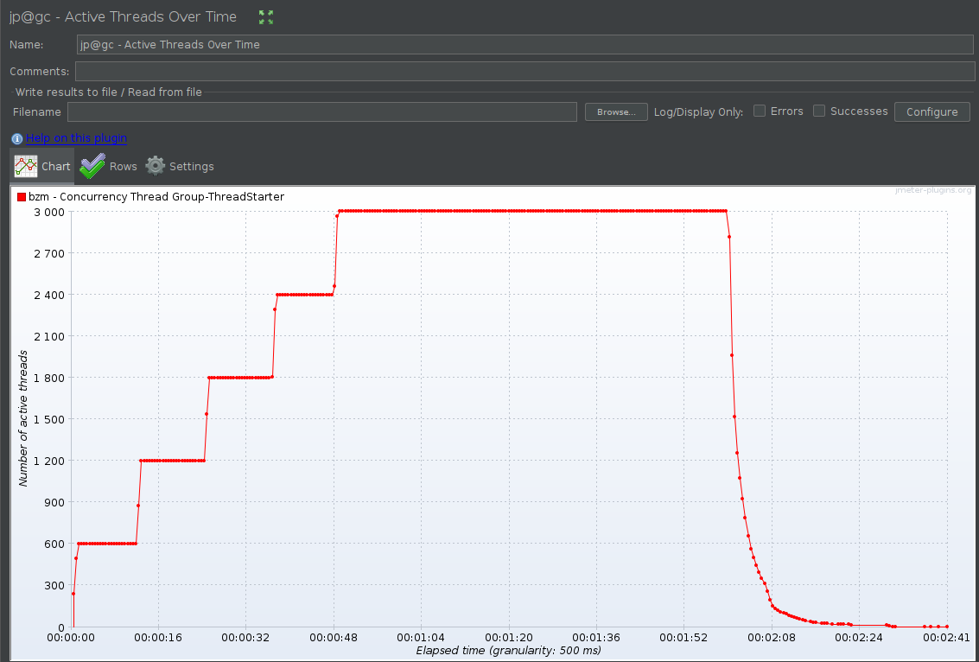

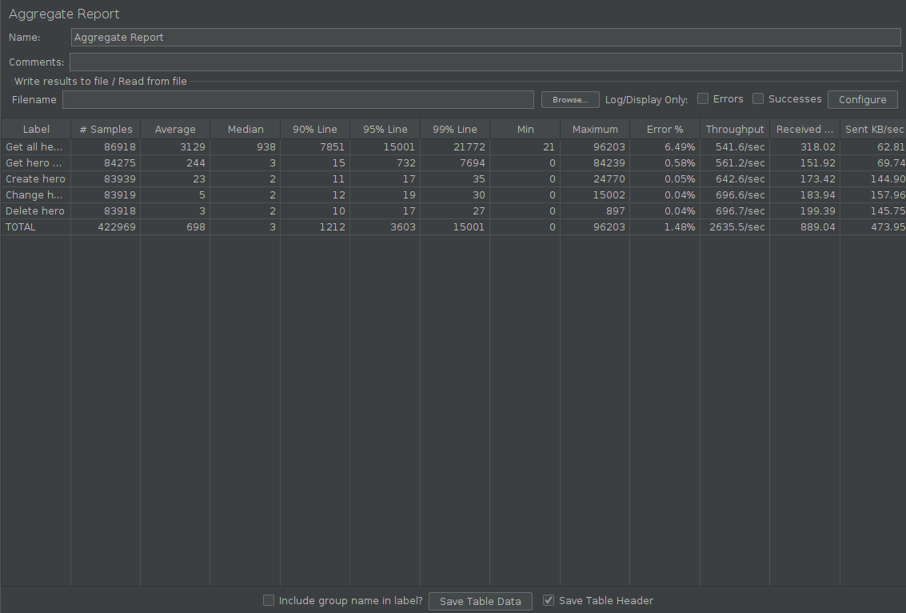

- Тестування на 5000 threads
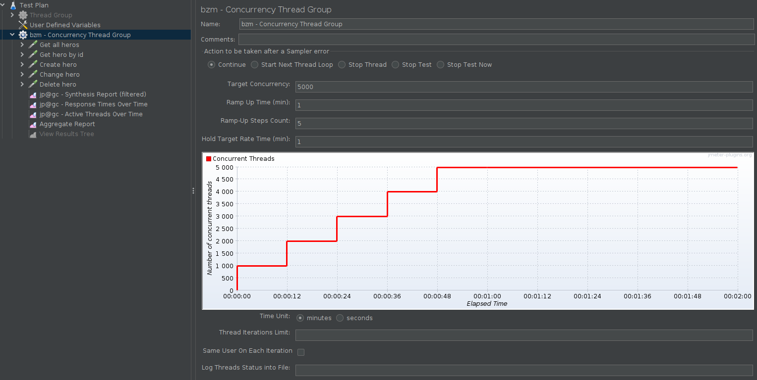

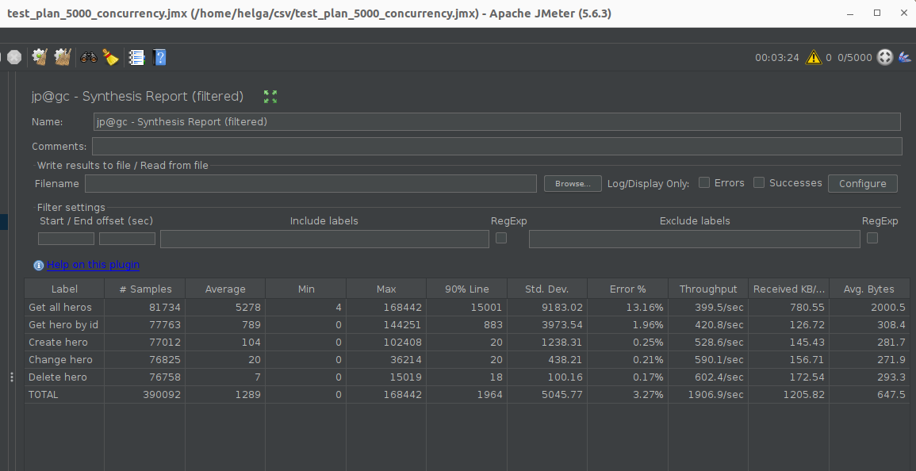
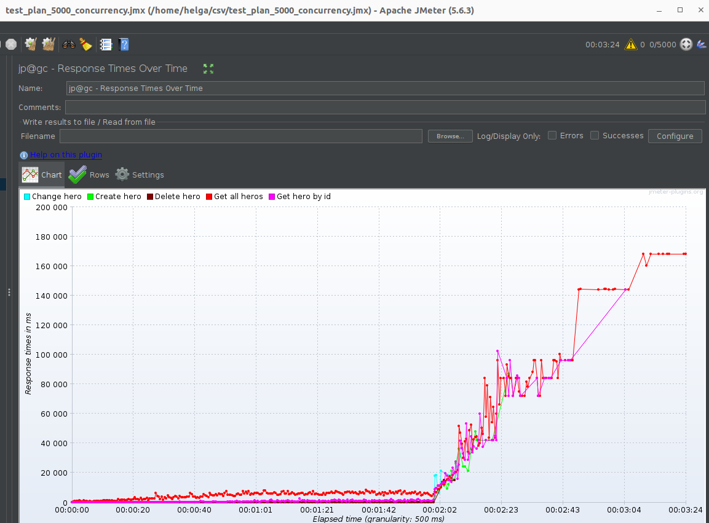
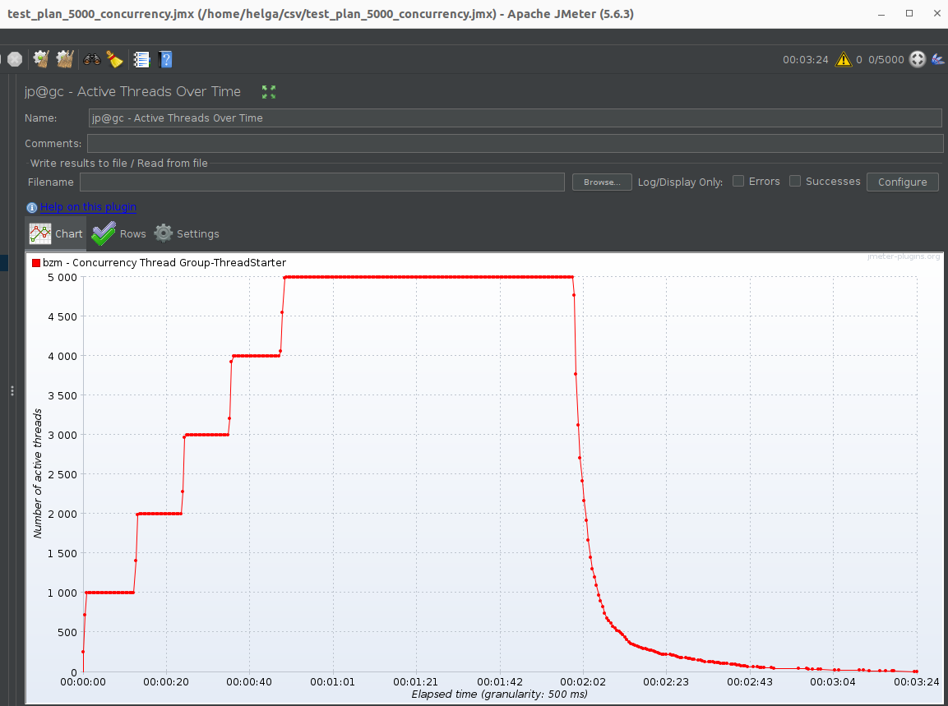
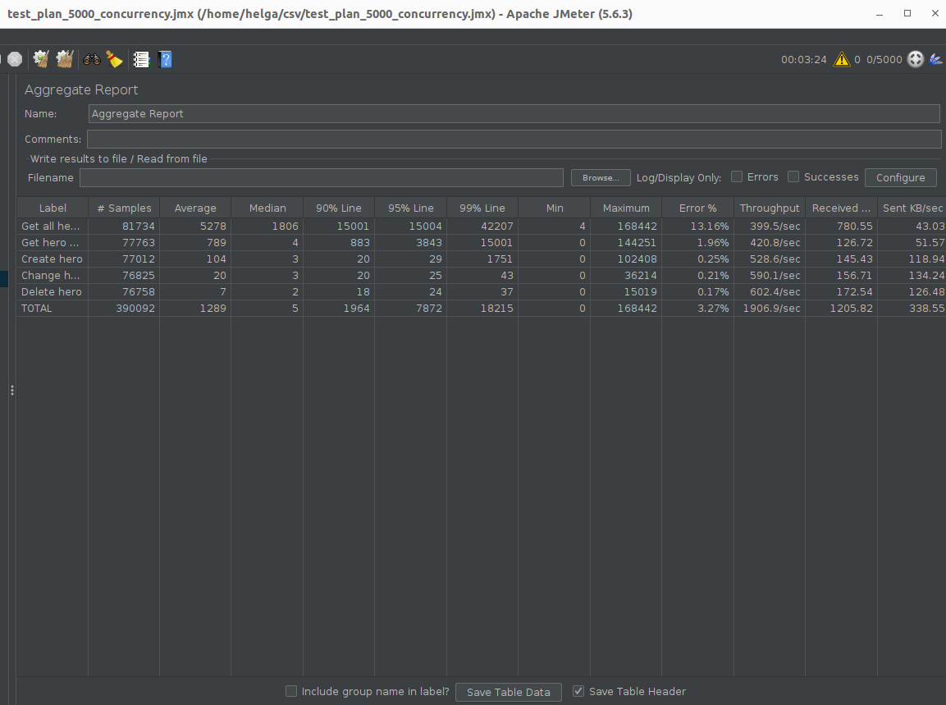

Ендпоінт “Get all heroes” є найслабшою ланкою системи, оскільки саме в цього запиту найгірші результати по часу затримки, відсотку помилок. При збільшенні кількості потоків ці показники збільшуються.
- Висока затримка: У випадку 3000 потоків 90% користувачів чекали відповіді 7.8 сек (90% Line), у випадку 5000 — 15 сек (фактично система непрацездатна для користувача, браузери та сервери можуть розірвати з’єднання).
- Високий відсоток помилок: Рівень помилок становить для 3000 потоків 6.49%, для 5000 - 13.16 %.
- Тайм-аути: Максимальний час відповіді (для 3000 потоків - 96 сек, для 5000 - 168 сек) вказує на те, що база даних або сервер "зависають" під навантаженням.
- Стандартне відхилення: високе значення(більше 5000) говорить про те, що система працює “ривками” (тобто час виконання різних запитів сильно відрізняється від середнього значення)

Також проблемним є запит “Get hero by id”. Спостерігається розрив між середнім показником та реальним досвідом користувача. 90 % line становить 15 мс, що є показником швидкої відповіді, але середній показник(average) - 244 мс. Приймаючи до уваги високе стандартне відхилення та те, що максимальна швидкість запиту 84 сек, частина запитів виконується повільно, що і впливає на середній показник.

Запити CRUD (Create, Change, Delete) працюють стабільно і досить швидко.
- Середній час відповіді коливається незначно.
- Відсоток помилок мінімальний.
Це говорить про те, що загальна проблема продуктивності не в мережі чи загальній потужності сервера, а саме в читанні великих обсягів даних (SELECT запити для “Get all heroes” або “Get hero by id”). Тому рекомендація полягає у оптимізації селектів для проблемних запитів.

